Сопровождение педагогом-психологом детей с особыми образовательными потребностями по программе ТНР.
Мозжечковая стимуляция.
Для улучшения качества интеллектуального и речевого развития детей среднего дошкольного возраста были введены задания из комплекса кинезиологических упражнений (гимнастика мозга), симметричные рисунки и игры с песком. Все это активизируют работу мозга в целом, создают настрой на эффективное усвоение знаний, улучшают мнестические процессы и концентрируют внимание. Также способствуют развитию зрительно-моторной координации воспитанников. Суть методики в том, что в каждом занятии отдельно прорабатываются кинезиологические упражнения, отдельно-упражнения по мозжечковой стимуляции и взаимодействие с песком. В системе эти упражнения стабилизируют эмоциональное состояние детей, учат ребёнка прислушиваться к себе и проговаривать, то что он чувствует.
Суть методики заключается в том, что в каждом комплексе прорабатываются кинезиологические упражнения. Внешне балансировка тела происходит на физическом уровне, но на самом деле работа над позой требует сбалансированности умственной деятельности, мыслительных процессов. Важно учитывать, что все комплексы упражнений подобраны по принципу «от простого к сложному», с учетом возрастных и индивидуальных особенностей детей. Усложняются за счет выполнения упражнения с закрытыми глазами. 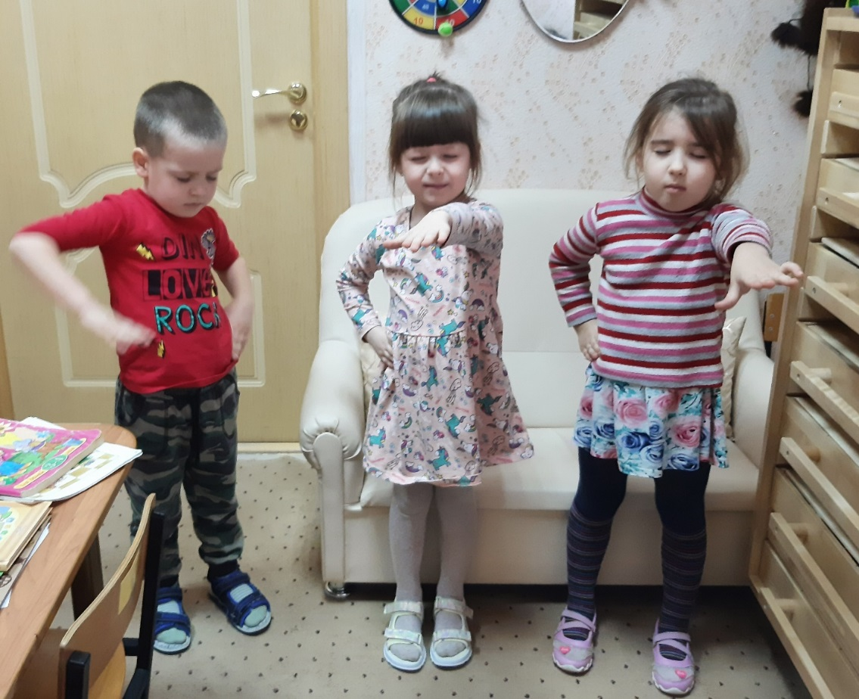
Дальнейшие упражнения –это симметричные рисунки или «Двойной рисунок». Который выполняется одновременно двумя руками. На первоначальном этапе рисовали поочерёдно: сначала ведущей рукой, затем –пассивной. Сейчас уже дети могут выполнять одновременно двумя руками. Используются игровые сюжеты: «Пчелка села на цветок», «Дождик льется из тучки», «Колобок катится по дорожке», «Барабан и палочки», «Мишка идет в гости к зайке», и другие тематические сюжеты.
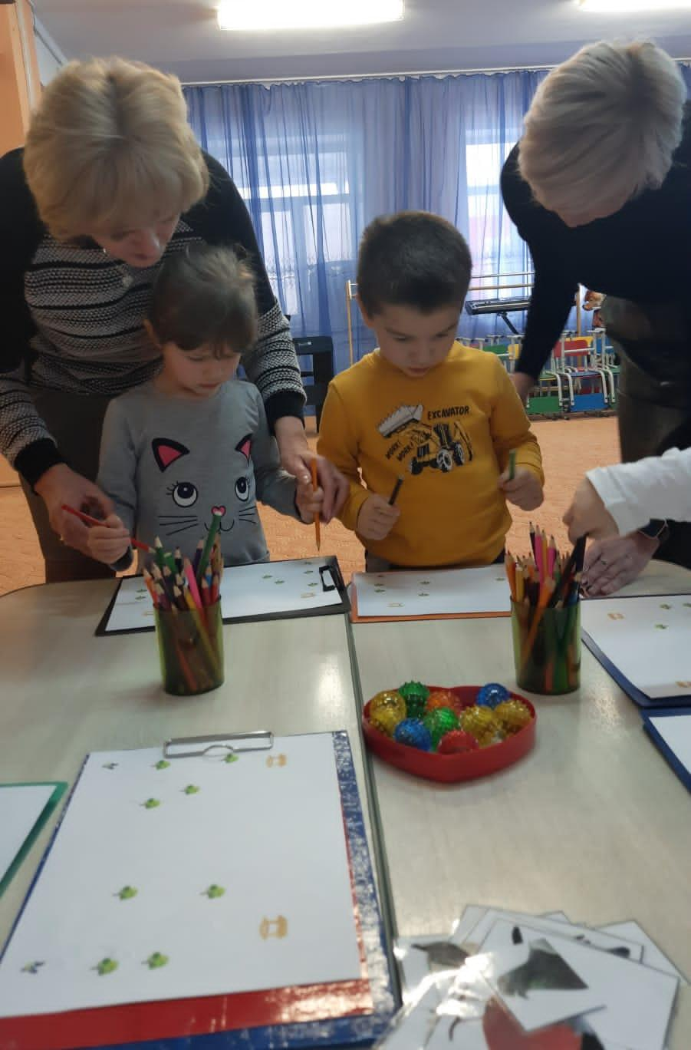
Симметричные рисунки выполняем и на песке. Еще и с использованием подручных материалов (палочки, ложки, шарики). А также мы добавляем различные мелкие игрушки и придумываем с ними сюжет, для развития творческих способностей. Ребёнок не просто что- то создает, но и одновременно решает много своих проблем.
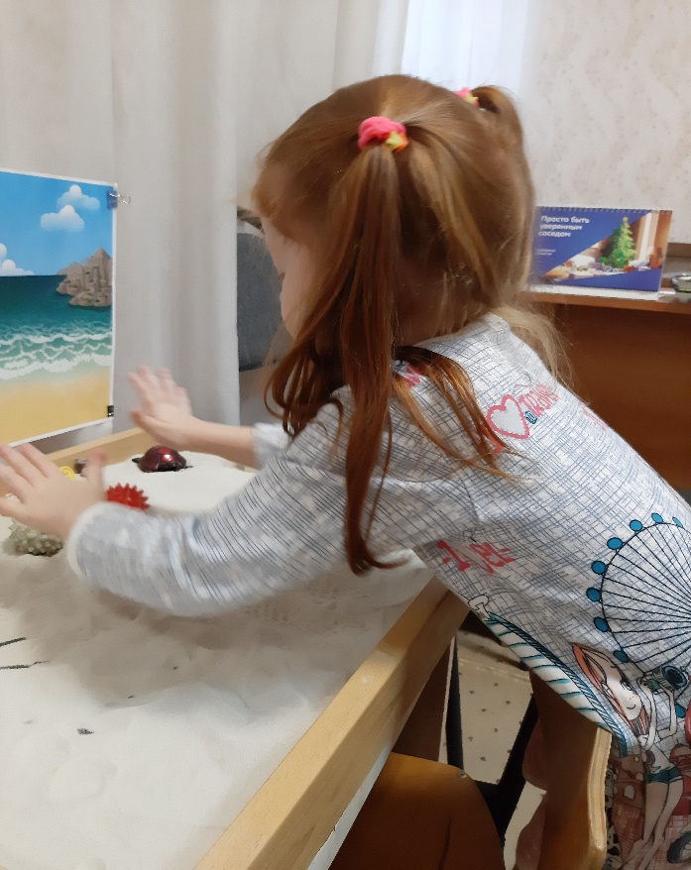
Литература:
Андреенко Т. А. Использование кинетического песка, Детство –Пресс 2018
Вешнякова Л. В., Мурыгина Н. В. Комплекс упражнений для развития у детей межполушарных связей, Детство-Пресс 2022

